江苏盱眙农村商业银行2026年度宣传品——本地产虾稻米

采购项目

询价采购公告
江苏盱眙农村商业银行根据工作需要，采用询价方式，采购江苏盱眙农村商业银行2026年度宣传品——本地产虾稻米。欢迎符合资格条件的供应商前来报名参加。
1. 项目概况
项 目 名 称 ：2026年度宣传品——本地产虾稻米采购项目
采购文件编号：XSYC-2026-1-008
2. 采购内容（物品、型号等要求）
序号 | 名称 | 品牌 | 单位 | 型号 | 数量（预估） | 单价（最高限价） | 说明
包一 | 2.5KG（密封非真空） | 本地产虾稻米 | 袋 | 通用国标一级  加工精度一级  碎米含量：碎米≤15%  小碎≤5%  食味值≥85 | 3万袋 | 14元/袋 | 采购期为一年，每季度各网点配送一次
包二 | 5KG（密封非真空） | 本地产虾稻米 | 袋 | 通用国标一级  加工精度一级  碎米含量：碎米≤15%  小碎≤5%  食味值≥85 | 3万袋 | 26元/袋 | 采购期为一年，每季度各网点配送一次
1.型号：如表。
2.数量、限价：预估，按实际需求确定。最高限价如上。
3.质量标准：产品外包装完好，符合国家标准或企业产品质量标准。如有产品质量问题，由投标方全权负责，与我方无关，并立即终止合同。
4.项目分为包一、包二，可兼投兼中。
（1）所有产品需按招标方要求定制包装袋
所有产品需印制或粘贴本行及鑫福鼎logo。样品上也需印制或粘贴logo。
- 鑫福鼎logo图样：
- 包装袋需清晰注明品名、净含量、执行标准、大米等级、保质期、生产者名称、生产地址、商标等各项关键信息，带塑料提手，样式可参考下图。

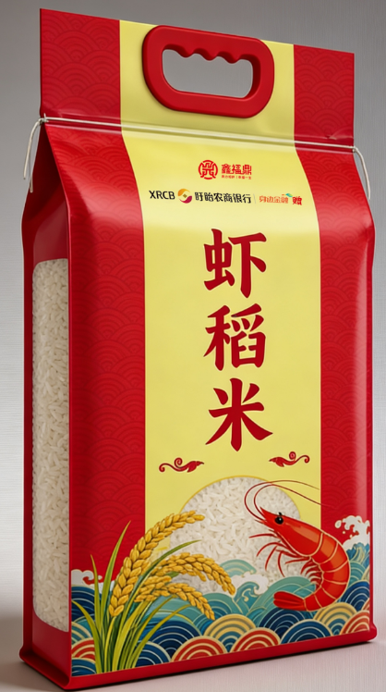

4.交货时间及运输方式：按需方要求，采购期为一年，每季度各网点配送一次。
本行共32个支行/网点，需要小批量多次订货和送货至支行/网点。网点地址如下：
序号 | 单位 | 地点 | 固定电话
1 | 观音寺 | 江苏省淮安市盱眙县观音寺镇商业街52号 | 0517-88401159
2 | 马坝 | 江苏省淮安市盱眙县马坝镇文明西路2号 | 0517-88411070
3 | 维桥 | 江苏省淮安市盱眙县维桥镇盱马路5号 | 0517-88551208
4 | 官滩 | 江苏省淮安市盱眙县官滩镇圣山北路33号 | 0517-88531183
5 | 穆店 | 江苏省淮安市盱眙县穆店乡盱张路198号 | 0517-88351227
6 | 三河 | 江苏省淮安市盱眙县三河农场场部（教师公寓南侧） | 0517-88513337
7 | 黄花塘 | 江苏省淮安市盱眙县黄花塘新街街道 | 0517-88431211
8 | 旧铺 | 江苏省淮安市盱眙县旧铺镇平原北路94号 | 0517-88311006
9 | 古桑 | 江苏省淮安市盱眙县古桑街道107-2号 | 0517-88281009
10 | 桂五 | 江苏省淮安市盱眙县桂五镇南路29号 | 0517-88791363
11 | 王店 | 江苏省淮安市盱眙县天泉湖镇王店街道镇政府旁 | 0517-88771006
12 | 古城 | 江苏省淮安市盱眙县天泉湖镇古城街道36号 | 0517-88761017
13 | 河桥 | 江苏省淮安市盱眙县河桥镇人民路35号 | 0517-88712867
14 | 仇集 | 江苏省淮安市盱眙县仇集镇人民路30号 | 0517-88781260
15 | 鲍集 | 江苏省淮安市盱眙县鲍集镇街道 | 0517-88661213
16 | 管镇 | 江苏省淮安市盱眙县管镇镇宁徐路127号 | 0517-88611237
17 | 铁佛 | 江苏省淮安市盱眙县铁佛镇东大街3号 | 0517-88631013
18 | 兴隆 | 江苏省淮安市盱眙县兴隆乡街道 | 0517-88691722
19 | 淮河 | 江苏省淮安市盱眙县淮河镇大洲路38号 | 0517-88655188
20 | 明祖陵 | 江苏省淮安市盱眙县明祖陵洪武东路1号 | 0517-88681906
21 | 都梁 | 江苏省淮安市盱眙县盱城镇都梁大道西侧山水名都住宅1号楼1009-1013室 | 0517-88202789
22 | 盱城 | 江苏省淮安市盱眙县五墩西路14号 | 0517—88262413
23 | 城北 | 江苏省淮安市盱眙县盱城镇淮河北路商贸中心商1区S-1# | 0517-88214450
24 | 城中 | 江苏省淮安市盱眙县金鹏大道2号 | 0517-88276337
25 | 营业部 | 江苏省淮安市盱眙县合欢大道2号 | 0517-88265412
26 | 开发区 | 江苏省淮安市盱眙县盱城镇洪武大道6-101室 | 0517-88391606
27 | 果园 | 江苏省淮安市盱眙县山水大道92号帝景国际19幢106号 | 0517-88222206
28 | 金源路 | 江苏省淮安市盱眙县盱城镇金源北路26号万豪国际商业广场3号楼108-111室 | 0517-88265717
29 | 龙泉 | 江苏省淮安市盱眙县盱城镇天鹅湖路1号4幢楼111-113号 | 0517-88214768
30 | 马坝楚东分理处 | 江苏省淮安市盱眙县马坝镇镇西路288号 | 0517-88411070
31 | 马坝楚宁分理处 | 江苏省淮安市盱眙县马坝镇楚宁路1号 | 0517-88411070
32 | 太和支行 | 江苏省淮安市盱眙县太和街道新海大道29号紫金湖畔2号楼商业116-118室 | 0517-88789770

3. 供应商的资格要求
①、营业执照（复印件盖章装订响应文件中）
②、符合《政府采购法》第二十二条规定条件的声明函（具备履行合同所必需的设备和专业技术能力、财务状况、缴纳税收和社会保障资金等证明材料，格式按照示范格式
③、相同质量样品1件
4. 获取询价通知书时间和方式
①.报名地点：盱眙县山水大道88号中澳生态城商业区52号楼210室，联系人：王莹 电话：15152349979。报名截止时间2026年3月23日17：30前。报名缴纳报名费人民币300元（无论中标结果如何不退），报名同时领取询价文件。
报名汇款单位名称：正军项目管理集团有限公司盱眙分公司
纳税人识别号：91320830MAC9YCB3XN

地址、电话：盱眙县山水大道88号中澳生态城商业区52号楼210室

开户行：江苏农村商业银行开发区支行

账号 ：3208300361010000044700

2.报名资料提供：营业执照、授权书（注明联系人、电话、邮箱等信息）、报名费转账凭证和身份证复印件加盖公章。
注：投标人须持续关注本项目报名联系人预留信息，招标人或代理机构（如有）澄清及说明将以电子数据、网络、邮箱等发布（含更正、修改等信息），否则产生的后果由投标人自行承担。
获取时间：2026年3月18日-2026年3月23日
获取方式：网站自行下载
- 响应文件接收时间、地点及评审时间、地点
响应文件截止接收时间：2026年3月25日14:30前
评审开始时间：2026年3月25日14：30
评审地点：江苏盱眙农村商业银行7楼会议室。
开标当日潜在投标单位无需到达开标现场。
投标人在投标截止时间前邮寄纸质标书及样品至江苏省淮安市盱眙农村商业银行（合欢大道2号）陈女士收（自行考虑邮寄路途时间）。逾期递交或者未收到的投标文件，招标人不予受理。
6. 联系方式
凡对本次采购提出询问，请按以下方式联系。

1.采购人信息
名 称：江苏盱眙农村商业银行股份有限公司
地 址：合欢大道2号
联系方式：陈女士 15195368707

2.采购代理机构信息
名 称：正军项目管理集团有限公司
地址：盱眙县山水大道88号中澳生态城商业区52号楼210室
联系方式：王莹 电话：15152349979

江苏盱眙农村商业银行股份有限公司
2026年3月17日

